Také v roce 2019 vás rádi navštívíme se stánkem ADHR přímo u vás
Blíží se zahájení ankety Dobrovolní hasiči roku 2019 a my již nyní připravujeme letošní Roadshow s Českým Impulsem. Jsme připraveni v období od dubna do srpna navštívit se stánkem Ankety akce pořádané dobrovolnými hasiči po celé České republice. V rámci naší návštěvy vás i veřejnost seznámíme s možností účasti v letošním ročníku, zejména s pravidly Ankety, se způsobem zapojení a přihlášení i s finančními i věcnými cenami pro letošní finalisty. Rádi vám představíme i partnery, kteří dobrovolné hasiče dlouhodobě podporují.
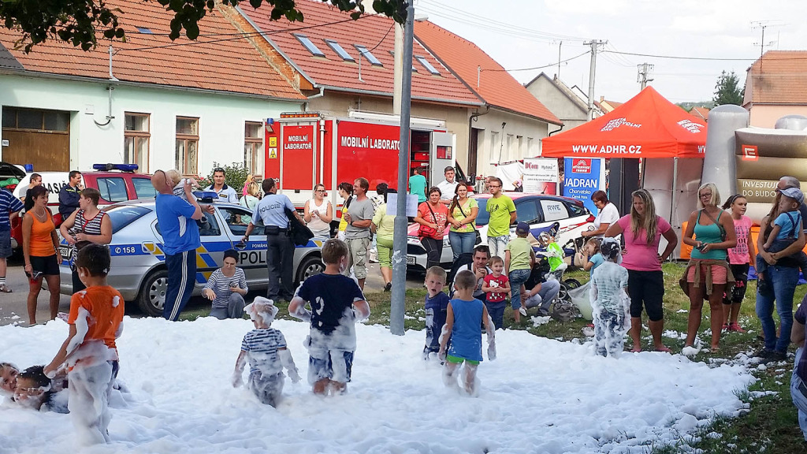Anketa je oceněním za skutečně provedené zásahy a preventivní či výchovné akce. Akce navštěvujeme především o víkendech. V případě zájmu stačí vyplnit formulář na www.adhr.cz nebo zasláním emailu na office@adhr.cz.
Dobrovolní hasiči na podporu své činnosti obdrželi v roce 2018 finanční a věcné dary v hodnotě přes 2 400 000 Kč. Jak toho dosáhli? To vám rádi sdělíme přímo u vás při návštěvě vaší akce.

